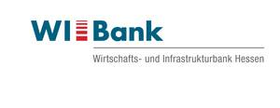

Zuwendungsempfänger:
(Ort, Datum)

Wirtschafts- und Infrastrukturbank Hessen
rechtlich unselbstständige Anstalt in der
Landesbank Hessen-Thüringen Girozentrale
Kaiserleistraße 29-35
63067 Offenbach

Antragsnummer: T/ / oder Objektnummer:
Förderprogramm:

Bescheid vom

Empfangsbestätigung und Rechtsbehelfsverzicht

Erklärung: Der o.g. Bescheid ist eingegangen am und auf die Einlegung eines Rechtsbehelfs wird verzichtet.

..................................................................
(Dienstsiegel und rechtsverbindliche Unterschrift)

